Приложение 4.26
Подъём ГВК на 30.09.2002г. Вариант 1
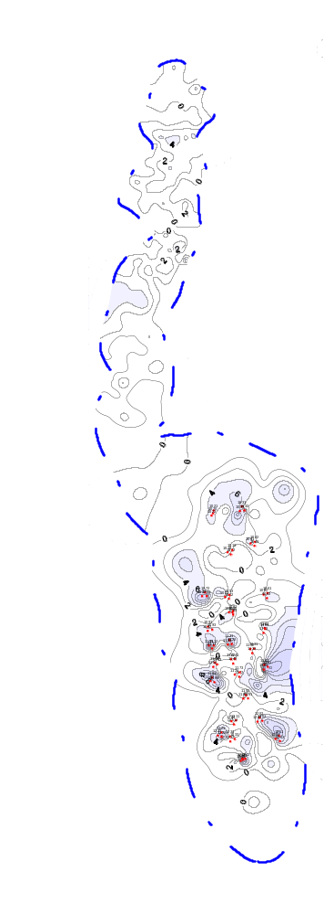
контур ГВК
номер скважины
1011
4
изолинии подъёма ГВК
Приложение 4.27
Подъём ГВК на 31.03.2008г. Вариант 1
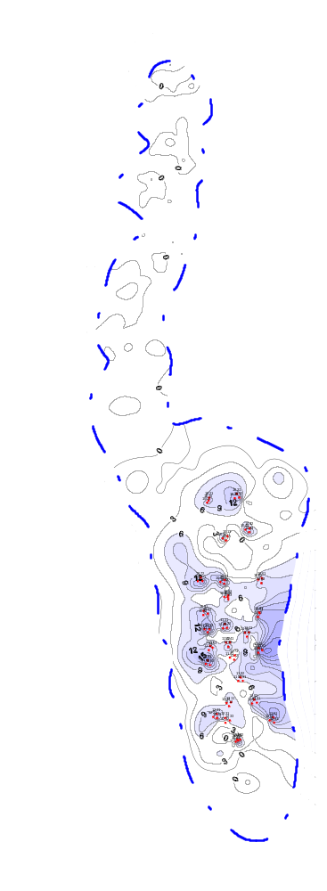
Приложение 4.28
Подъём ГВК на 31.12.2038г. Вариант 1
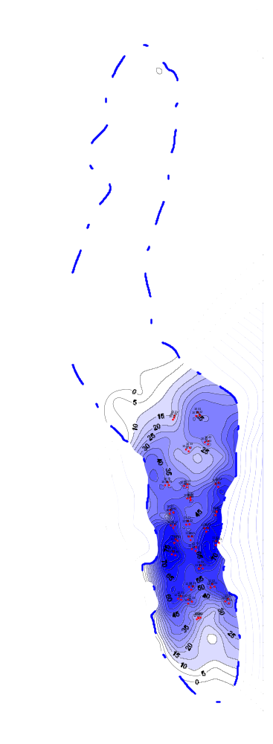
Приложение 4.29
Давление на 30.09.2002г. Вариант 1
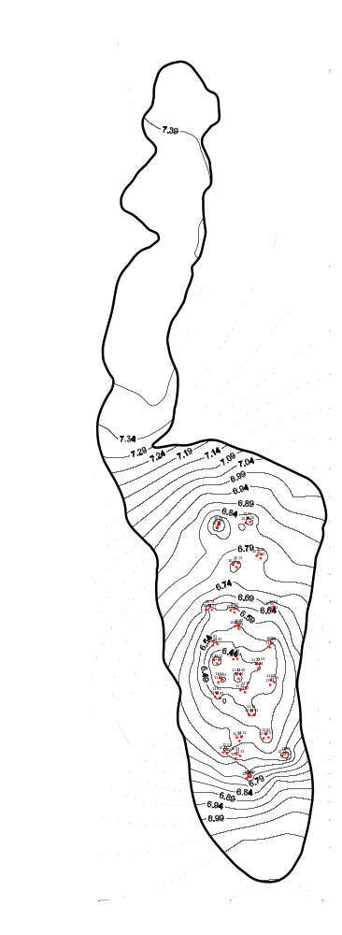
контур ГВК
номер скважины
1011
6.59
изобары
Приложение 4.30
Давление на 31.03.2008г. Вариант 1
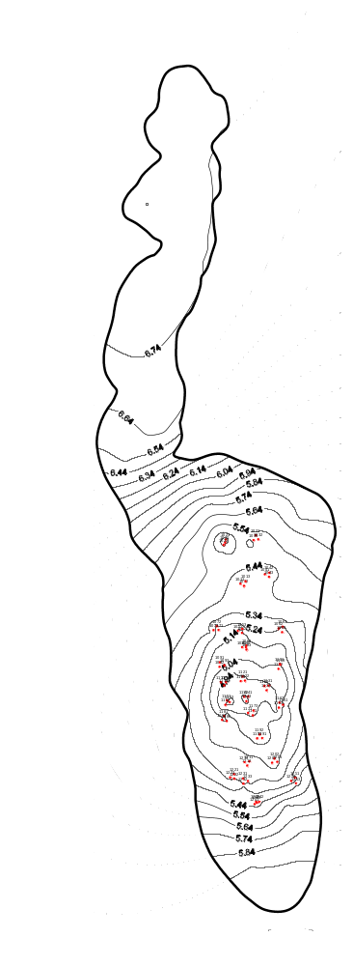
Приложение 4.31
Давление на 31.12.2038г. Вариант 1


